Colégio Pedro II – Campus Humaitá I

Nome: GABARITO Turma: ____ Data ___ /___ /___

Revisão para a Prova – 5ª parte

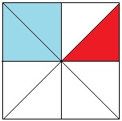
1) No quadrado abaixo, pinte $\frac{1}{4}$ de sua área de azul e $\frac{1}{8}$ de sua área de vermelho e responda:
Dividindo o quadrado em 8 partes, temos a figura ao lado.
a) Que fração é maior: $\frac{1}{4}$ ou $\frac{1}{8}$? A maior é a fração $\frac{1}{4}$.

Justifique: Usando a equivalência temos que: $\frac{1}{4}=\frac{2}{8}>\frac{1}{8}$.

b) Que fração do quadrado você pintou ao todo? A fração pintada é: $\frac{1}{4}+\frac{1}{8}=\frac{2}{8}+\frac{1}{8}=\frac{3}{8}$.

c) Que fração do quadrado ficou sem pintar? A fração que ficou sem pintar é $\frac{8}{8}−\frac{3}{8}=\frac{5}{8}$.

2) Indique a fração que representa a parte pintada de cinza em cada figura:
Dica: Se achar necessário, pode interferir em cada figura especificando as divisões.

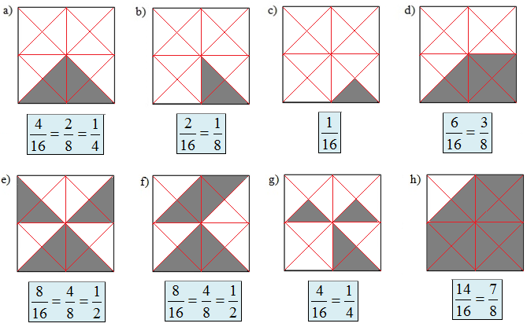

3) Resolva as expressões numéricas:
Solução. Igualando os denominadores, temos:

a) $\frac{3}{5}+\frac{1}{2}$ = $\frac{\text{11}}{\text{10}}$ $\frac{4}{6}+\frac{3}{4}+\frac{1}{2}$ = $\frac{\text{23}}{\text{12}}$ c) $1−\frac{1}{2}+\frac{\text{12}}{\text{25}}$ = $\frac{\text{49}}{\text{50}}$

$\frac{3}{5}+\frac{1}{2}=\frac{6}{\text{10}}+\frac{5}{\text{10}}=\frac{\text{11}}{\text{10}}$ $\frac{4}{6}+\frac{3}{4}+\frac{1}{2}=\frac{8}{\text{12}}+\frac{9}{\text{12}}+\frac{6}{\text{12}}=\frac{\text{23}}{\text{12}}$ $1−\frac{1}{2}+\frac{\text{12}}{\text{25}}=\frac{1}{2}+\frac{\text{12}}{\text{25}}=\frac{\text{25}}{\text{50}}+\frac{\text{24}}{\text{50}}=\frac{\text{49}}{\text{50}}$
Revisão para a Prova – 6ª parte

1) Escreva a fração correspondente a parte pintada em cada quadrado:
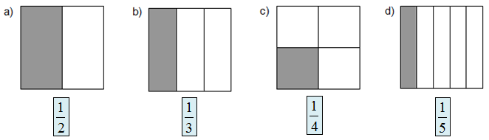

2) Na questão anterior, a medida que o denominador foi aumentando, o valor da fração (parte pintada da figura) foi: ( ) aumentando também.
( X ) diminuindo.

Conclusão: Quando temos o mesmo numerador nas frações, a menor delas será a que tiver o maior denominador, pois quanto maior o número de partes em que um objeto for dividido, menor será o valor de cada parte.

3) Complete com > ou <:

a) $\frac{1}{2}$ > $\frac{1}{3}$ b) $\frac{1}{5}$ < $\frac{1}{4}$ c) $\frac{2}{2}$ > $\frac{2}{3}$ d) $\frac{3}{5}$ < $\frac{3}{4}$ e) $\frac{7}{4}$ < $\frac{7}{2}$

Quando tanto o numerador quanto o denominador das frações são diferentes, buscamos outras frações equivalentes a elas para fazermos a comparação. Veja:
$\frac{6}{8}$ e $\frac{7}{\text{10}}$, qual delas é a maior? Como o MMC(8,10) = 40, temos: $\frac{6}{8}=\frac{\text{30}}{\text{40}}$ e $\frac{7}{\text{10}}=\frac{\text{28}}{\text{40}}$.
Assim, vemos que $\frac{6}{8}>\frac{7}{\text{10}}$.

4) Compare as frações usando os sinais >, < ou =:

a) $\frac{3}{5}$ > $\frac{4}{8}$ b) $\frac{6}{8}$ = $\frac{9}{\text{12}}$ c) $\frac{\text{12}}{\text{20}}$ > $\frac{\text{15}}{\text{30}}$
Solução. Igualando os denominadores, temos:

$\begin{aligned}\text{MMC}(5,8)=\text{40} \\ \frac{3}{5}=\frac{\text{24}}{\text{40}} \frac{4}{8}=\frac{\text{20}}{\text{40}}\end{aligned}$ $\begin{aligned}\text{MMC}(8,\text{12})=\text{24} \\ \frac{6}{8}=\frac{\text{18}}{\text{24}} \frac{9}{\text{12}}=\frac{\text{18}}{\text{24}}\end{aligned}$ $\begin{aligned}\text{MMC}(\text{20},\text{30})=\text{60} \\ \frac{\text{12}}{\text{20}}=\frac{\text{36}}{\text{60}} \frac{\text{15}}{\text{30}}=\frac{\text{30}}{\text{60}}\end{aligned}$

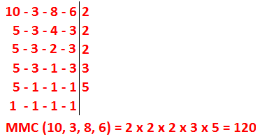
5) Ordene as frações da menor para a maior: $\frac{5}{\text{10}}$, $\frac{3}{3}$, $\frac{2}{8}$ e $\frac{5}{6}$.
Solução. Igualando os denominadores, temos:

$\frac{5}{\text{10}}=\frac{\text{60}}{\text{120}}$ $\frac{3}{3}=\frac{\text{120}}{\text{120}}$ $\frac{2}{8}=\frac{\text{30}}{\text{120}}$ $\frac{5}{6}=\frac{\text{100}}{\text{120}}$

Ordenando, temos: $\frac{2}{8}$, $\frac{5}{\text{10}}$, $\frac{5}{6}$ e $\frac{3}{3}$.

